JUBILEUSZOWY - X PRZEGLĄD
DZIECIĘCYCH PREZENTACJI ARTYSTYCZNYCH

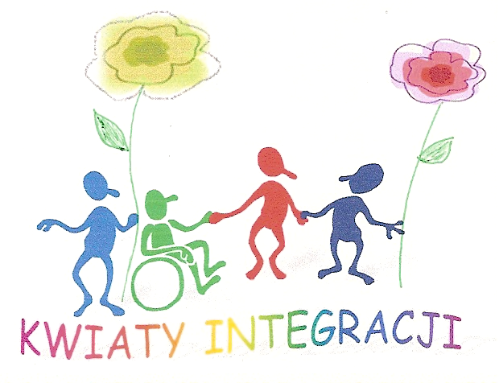
„KWIATY
INTEGRACJI”
ORGANIZATOR:
PRZEDSZKOLE INTEGRACYJNE NR 137
IM. JANUSZA KORCZAKA
UL. ZAGŁOBY 11
02-495 WARSZAWA
Tel. 22 277 21 71

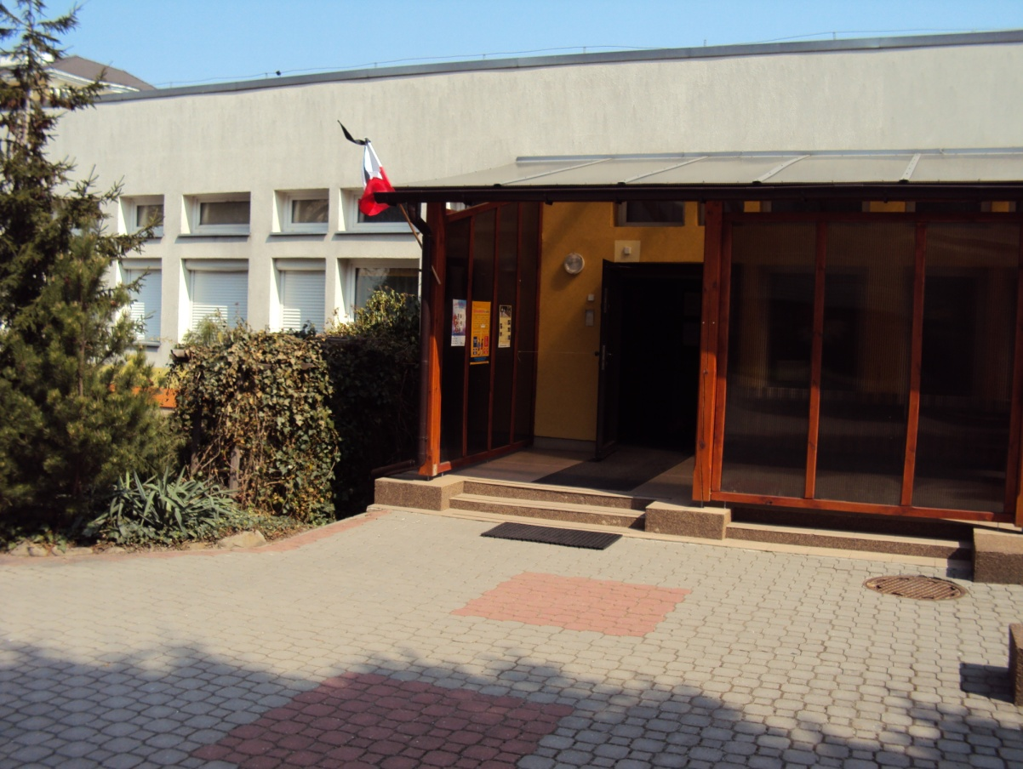

Mamy przyjemność zaprosić Państwa
na
jubileuszowy X Przegląd
Dziecięcych Prezentacji Artystycznych
„Kwiaty Integracji”

Nasze przedszkole po raz kolejny organizuje Dziecięce Prezentacje Artystyczne „Kwiaty Integracji”.
Ubiegłoroczny IX Przegląd, z Państwa udziałem, przyniósł nam wiele radości i satysfakcji.
Chcielibyśmy zachęcić Państwa do wzięcia udziału w tegorocznym – jubileuszowym X Przeglądzie
Dziecięcych Prezentacjach Artystycznych „Kwiaty Integracji”.
Liczymy na dalszą współpracę i zapraszamy do wspólnej zabawy.

REGULAMIN
ZAŁOŻENIA I CELE KONKURSU

Ukazanie korzyści płynących z procesu integracji dzieci zdrowych i niepełnosprawnych
poprzez prezentacje ich talentów, umiejętności i możliwości w formie artystycznej.

Stwarzanie dzieciom okazji do:
- rozumienia i akceptacji inności, gotowości do niesienia pomocy i kształtowania wrażliwości na potrzeby drugiego człowieka,
- podejmowania wspólnych działań zmierzających do realizacji założonego celu,
- wyrażania siebie, swoich emocji, przeżyć w różnych formach artystycznych (pantomima, ruch, gest, mimika, taniec, recytacja, śpiew, gra na instrumentach),
- wzmacniania wiary we własne siły i możliwości, eksponowania swoich mocnych stron, ukazania talentów i umiejętności,
- pokonywania nieśmiałości, lęków, oporów przed występami publicznymi,
- odgrywania ról i wchodzenia w świat fantazji, nastrojów często odmiennych od rzeczywistości, w której żyją na co dzień,
- czerpania korzyści z aktywnego udziału w przedstawieniu (radość, otwartość, spontaniczność, ekspresja ruchu, rozładowywanie napięć emocjonalnych),
- dobrej zabawy w gronie rówieśników.

MIEJSCE I TERMINY
X Przegląd Dziecięcych Prezentacji Artystycznych „Kwiaty Integracji” odbywać się będzie w Ośrodku Kultury „ARSUS”, ul. Traktorzystów 14 w dzielnicy Ursus w Warszawie w dniu 11 kwietnia 2018r. od godz. 9.30.

Zgłoszenia do udziału w przeglądzie należy przesłać do dnia 07 marca 2018 r. na adres przedszkola lub drogą mailową:
p137@edu.um.warszawa.pl
majka.pawlaczyk@o2.pl tel. 604 280 843
Po otrzymaniu kart zgłoszeń zawiadomimy elektronicznie lub telefonicznie o godzinie i ewentualnych zmianach dotyczących daty i miejsca przeglądu.
Formularz zgłoszeniowy można również pobrać ze strony internetowej przedszkola:
www.p137.edupage.org

UCZESTNICY
Przegląd przeznaczony jest dla dzieci w wieku przedszkolnym,
zarówno dla grup mieszanych jak też jednolitych wiekowo
– maksymalnie 30 osób.
REPERTUAR I CZAS SPEKTAKLU
Treść i forma przedstawień jest dowolna. Czas przedstawienia maksymalnie 15 minut.

ORGANIZATORZY ZAPEWNIAJĄ
- Nagłośnienie, mikrofony, pianino, keyboard, odtwarzacz CD
- Dyplomy i upominki dla każdej z występujących grup oraz dyplomy dla opiekunów
- Poczęstunek i napoje
UWAGA - Organizatorzy nie zapewniają dojazdu do placówki

INNE
- Dziecięce Prezentacje Artystyczne „Kwiaty Integracji” nie mają charakteru konkursu. Występy dzieci nie będą podlegać ocenie.
- Podpisanie karty zgłoszenia do uczestnictwa w przeglądzie jest równoznaczne z wyrażeniem zgody na nagrywanie i fotografowanie uczestników.
- Sprawy nie ujęte w regulaminie rozstrzyga organizator.
- Uczestników obowiązuje zmiana obuwia
- W przypadku zgłoszenia do udziału w prezentacjach dużej ilości przedszkoli, termin imprezy zostanie rozłożony na dwa
dni; organizator zobowiązuje się powiadomić placówki o zmianie.
FORMULARZ ZGŁOSZENIOWY

- NAZWA PLACÓWKI
.................................................................................................................................................................................................................................
- INFORMACJA O GRUPIE
- WIEK ..................................................................................................
- ILOŚĆ UCZESTNIKÓW ………………………………………………………………
- INNE …………………………………………………………………………………………………
- OPIEKUNOWIE GRUPY .................................................................................................................................................................................
……………………………………………………………………………………………………………………………………………………………………………………………………………………………..
- TELEFON KONTAKTOWY, E-MAIL ........................................................................................
- TYTUŁ PRZEDSTAWIENIA
……………………………………………………………………………………………………………………………………………………………………………………………………………………………..
- CZAS TRWANIA ………………………………………………………………………………………………………………………
- WYMAGANIA TECHNICZNE
……………………………………………………………………………………………………………………………………………………………………………………………………………………………..
- CZAS PRZYGOTOWANIA SCENY ………………………………………………………………………………………………………………………………………………………….

